**Procédure d’affiliation pour un adhésion**

1. Ouvrir le portail Icereg : <https://icereg.ca/#!/>
2. Cliquez sur la **province de Qc puis et cliquez sur « s’inscrire dans un club »**

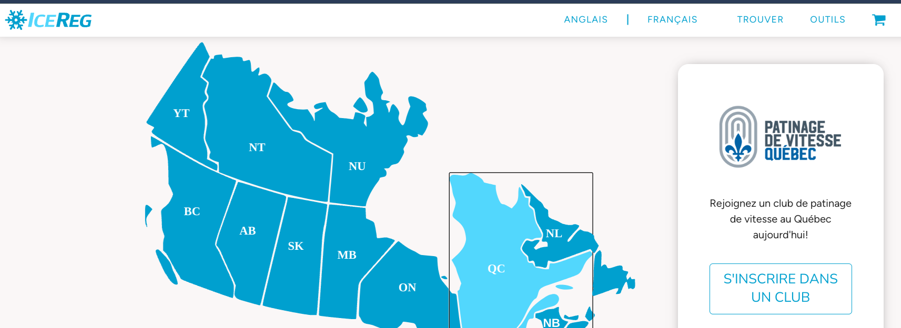

1. Dans la zone Recherche, **tapez rdl et cliquer sur Rechercher**

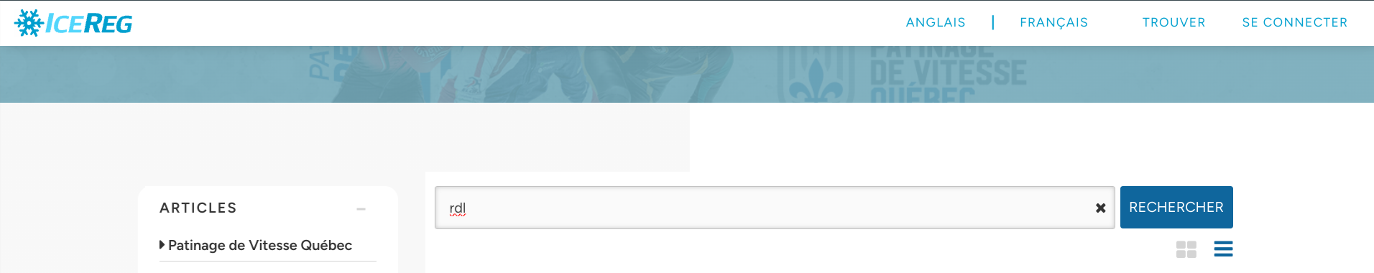

1. Sélectionner **RDL-Club de patinage de vitesse de Rivière-du-Loup 2024-2025**

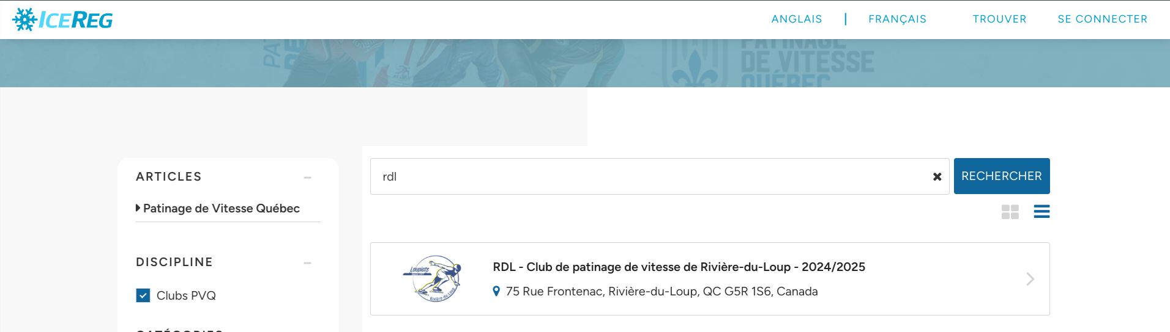

1. Cliquer sur **« s’inscrire »**

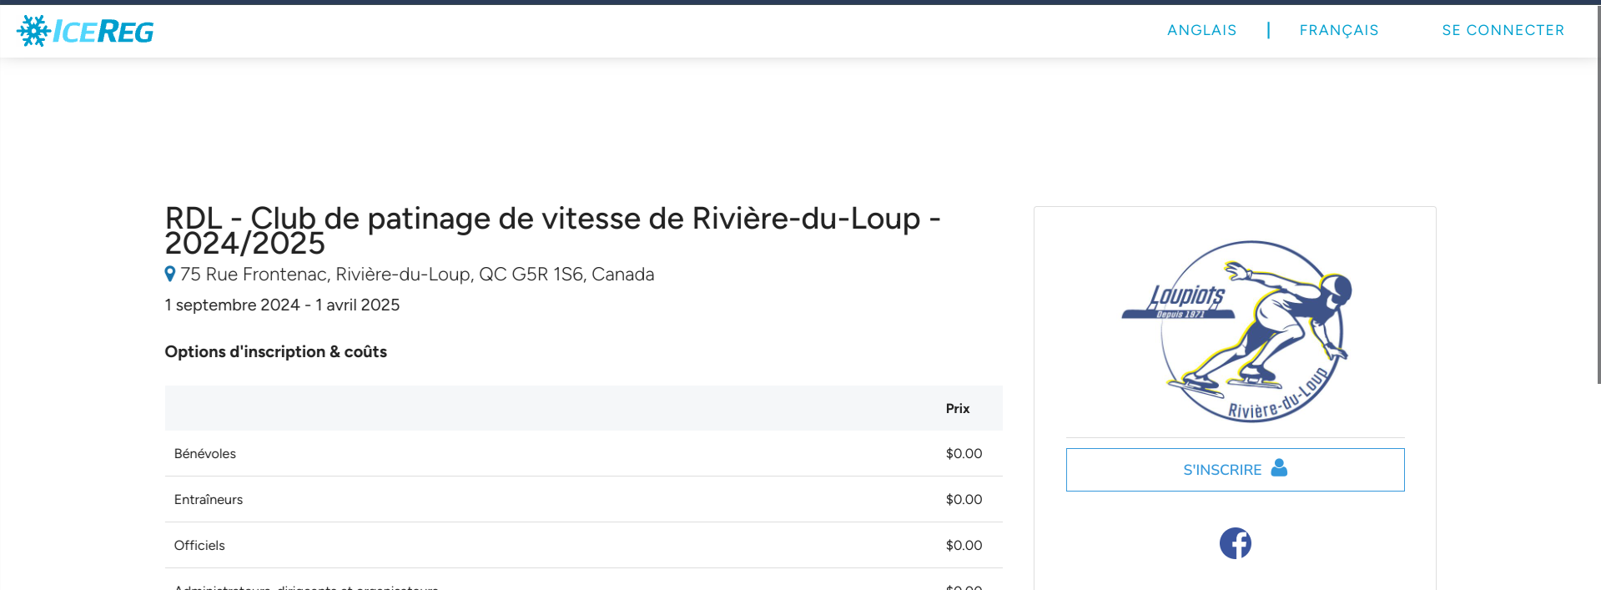

1. Si vous avez un compte, saisir votre adresse courriel et mot de passe et cliquez sur « se connecter ».

Sinon, cliquez sur créer un compte et suivre la procédure.

1. Sélectionner la personne à inscrire.
2. Sélectionner le niveau d’adhésion requis puis cliquer sur « continuer ».

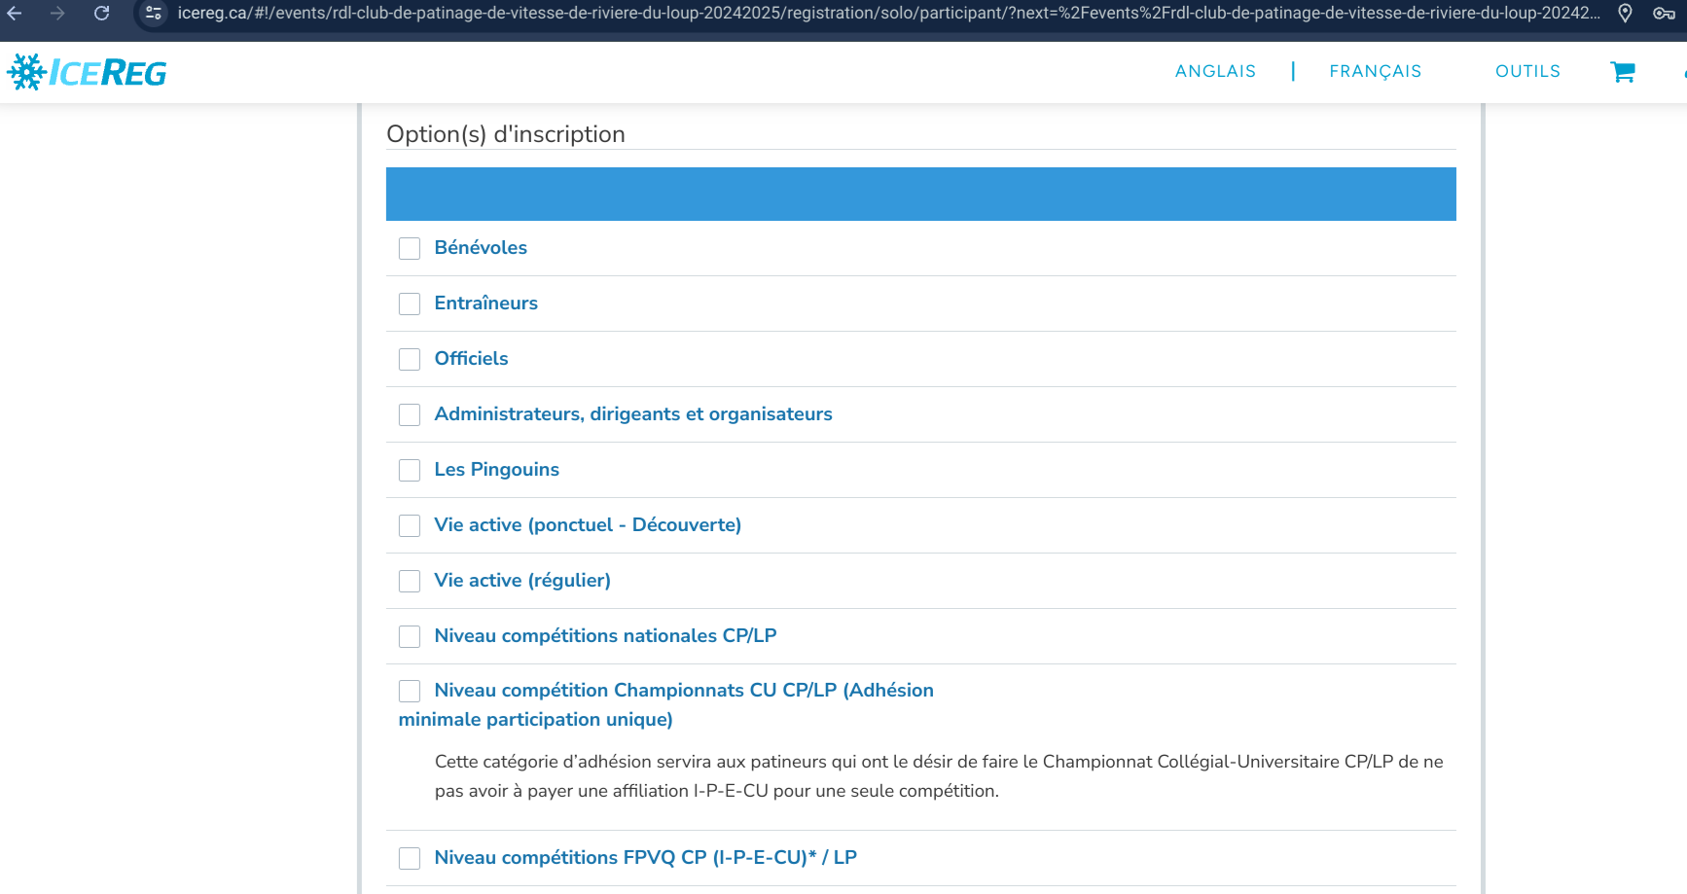

1. Une fenêtre s'affiche, cliquez sur AJOUTER VOTRE ADHÉSION AU PANIER



1. Choisir le mode de paiement:

**Pour les patineurs, choisir: Je vais payer par carte de crédit**

**Pour les membres du CA et Entraîneurs:** Choisir Groupe de paiement et se référer au courriel reçu pour le mot de passe à saisir.

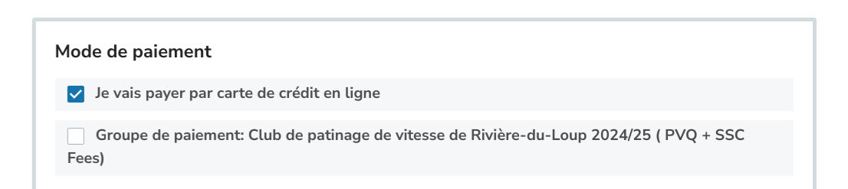

1. Compléter la section **Information sur les membres** et répondre à toutes les questions selon votre situation. Lorsque vous arrivez au bas de la page, cliquez sur **Compléter et retourner à votre inscription.**

**À noter: Pour les membres du CA et Entraîneurs, une recherche d’antécédents judiciaires est à faire tous les 2 ans.**

1. Pour ceux qui l’ont fait l’an dernier, à la question Vérification des antécédents judiciaires répondre **OUI et glisser votre preuve à l'endroit approprié**
2. Si vous n’avez pas de document attestant que vos antécédents judiciaires ont été vérifiés et négatifs, ou que la période de validité est dépassée, nous vous demandons de procéder à nouveau à la vérification en cliquant sur le choix **« NON ».** Le montant de 25$ plus taxes et frais sera ajouté à votre panier et vous serez dirigé vers le site de Sterling backcheck pour procéder à la demande de vérification.
3. Suivre les indications suivantes jusqu’au paiement :
   1. Pour que l’affiliation soit valide, vous devez obligatoirement procéder au paiement
   2. À noter que les coûts pour l’affiliation diffèrent selon le niveau.
   3. À **noter que le paiement se fait en deux temps, soit PVC et PVQ séparément puisque ce sont deux organisations différentes. Vous devez donc entrer 2 fois votre numéro de crédit**